20232115K4

(多选)如图所示，小球A的质量为*m*A＝5 kg，动量大小为*p*A＝4 kg·m/s，小球A水平向右运动，与静止的小球B发生弹性碰撞，碰后A的动量大小为*p*A′＝1 kg·m/s，方向水平向右，水平面光滑，则(　　)

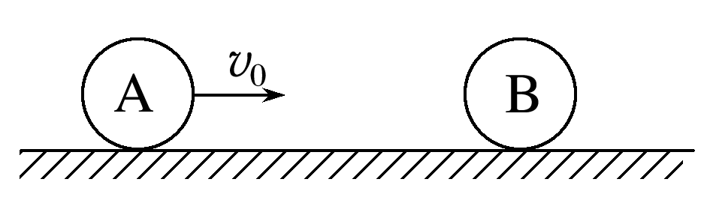

A．碰后小球B的动量大小为*p*B＝3 kg·m/s

B．碰后小球B的动量大小为*p*B＝5 kg·m/s

C．小球B的质量为15 kg

D．小球B的质量为3 kg